线和角
班级： 姓名： 学号：
一、想一想、填一填。
1.线段是直的，有（ ）个端点；将线段向两个方向无限延长，就形成了（ ）线；从线段的一个端点向一个方向无限延长，就得到一条（ ）线。
2.从一点引出两条射线所组成的图形叫做（ ）。这个点叫做它的（ ），这两条射线叫做它的（ ）。
3.在数学学习中量角的大小要用（ ），通过量角可以知道直角是（ ）度，平角是（ ）度，周角是（ ）度。
4.把我们所认识的角的种类按度数从小到大的顺序排列：
（ ）角＜（ ）角＜（ ）角＜（ ）角＜（ ）角
5.过一点可以画出（ ）条直线，过两点只能画出（ ）条直线；从一点出发可以画（ ）条射线。
6. 1周角=（ ）平角=（ ）直角；1平角=（ ）直角
7.如果∠1和65度角正好组成一个直角，则∠1等于（ ）度；如果∠2和65度角正好组成一个平角，则∠2等于（ ）度。
8. 3时整和（ ）时整，时针和分针成直角；（ ）时整，时针和分针成平角；3时30分时针和分针成（ ）角；9时30分时针和分针成（ ）角。
9.如图：
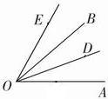
（1）以OD为边的角有（ ）；

（2）∠AOB=∠AOE-（ ）
∠AOE=（ ）+（ ）

10.按角的大小连一连。
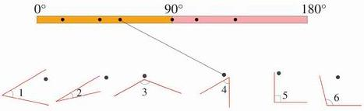
11.数一数：
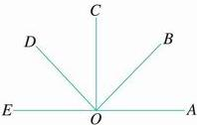
图中一共有（ ）个角，其中锐角（ ）个，直角（ ）个，钝角（ ）个，平角（ ）个。

二、辨一辨，断一断。
1.直线总比射线长。 （ ）
2.大于90度的角叫做钝角。 （ ）
3.平角是一条直线。 （ ）
4.任意两个锐角度数之和一定比钝角要大。 （ ）
5.两条直线相交，相对的两个角的度数相等。 （ ）
6.用放大镜去看90度的角，角的大小会发生变化。 （ ）
三、量一量，画一画，算一算。
1.先观察图中四个角各是什么角，再量一量分别是多少度，最后想一想，这四个角的度数总和应该是多少度？
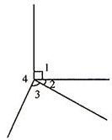
∠1是（ ）角，∠1=（ ）度
∠2是（ ）角，∠2=（ ）度
∠3是（ ）角，∠3=（ ）度
∠4是（ ）角，∠4=（ ）度
∠1+∠2+∠3+∠4=( )度

2.分别画出65度和150度的角。

3.思考：下面各个拼成的角分别是几度？
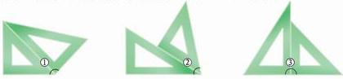
∠1=（ ） ∠2=（ ） ∠3=（ ）
4.算一算：
∠1=45°，∠2=（ ）°，∠3=（ ）°，
1
2 3 ∠4=（ ）°，∠5=（ ）°。
5 4

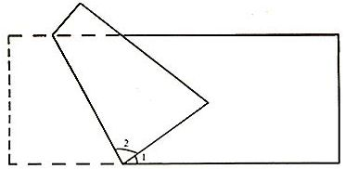
附加题：下面为一张长方形纸折起来后的图形。其中∠1=30°，你能知道∠2是多少度吗？

